Изготовлено в России

Электрокаменки

серии ЭКМ и ЭКМ LUX

ПАСПОРТ
КТО.800.118.00.000 ПС



Сертификат соответствия №ТС RU C-RU.МЕ68.В.00041 от 24.07.14 г. по 23.07.19 г.

Внимание!
Электрокаменки с облицовкой из нержавеющей (зеркальной) стали дополнительно имеют индекс «LUX». Перед началом эксплуатации электрокаменок «ЭКМ-LUX» удалите защитную пленку с блестящей нержавеющей поверхности защитной облицовки.

Адрес изготовителя:
456306 Челябинская обл., г. Миасс, ул. Гражданская 1а, ЗАО «Делсот»
Тел./факс: (3513) 576-770, 576-880, 576-829, 576-498; E-mail: office@delsot.ru
1 HАЗHАЧЕHИЕ

1.1 Электрокаменка ЭКМ-1-… предназначена для нагрева воздуха и получения сухого пара в парильнях коммунальных бань и оздоровительных комплексах, а также для бань и саун индивидуального пользования. Электрокаменка предназначена для эксплуатации при температуре окружающего воздуха от -10°С до +120°С.
1.2 Электрокаменки поставляются по требованию заказчика совместно с пультом управления ПУЭКМ или без него. Допускается поставка отдельно пульта управления.
1.3 Электрокаменки с облицовкой из нержавеющей (зеркальной) стали дополнительно имеют индекс «LUX».
1.4 Перед началом монтажа и эксплуатации внимательно ознакомьтесь с настоящим руководством и следуйте его рекомендациям.
1.5 Изготовителем могут быть внесены в электрокаменку незначительные конструктивные изменения, не ухудшающие её качество и надёжность, которые не отражены в руководстве по эксплуатации.

2 ТЕХHИЧЕСКИЕ ХАРАКТЕРИСТИКИ И ПОКАЗАТЕЛИ ЭНЕРГОЭФФЕКТИВНОСТИ

 | ЭКМ-1-4,5 | ЭКМ-1-6  ЭКМ-1-6 LUX | ЭКМ-1-9  ЭКМ-1-9LUX |  | ЭКМ-1-12  ЭКМ-1-12 LUX | ЭКМ-1-18  ЭКМ-1-18 LUX
2.1 Hоминальная потребляемая мощность, кВт | 4,5 | 6 | 9 |  | 12 | 18
2.2 Номинальное напряжение, В | 380
2.3 Частота питающей сети, Гц | 50
2.4 Класс электробезопасности | 1
2.5 Диапазон автоматического регулирования пультом управления температуры в парильне, °С | 45-120
2.6 Размеры банного помещения (при мин. высоте 1,9 м), куб. м | 5,5-7,5 | 7,2-10 | 12-15 |  | 15-20 | 23-30
2.7 Габаритные размеры, мм, не более | 370х  240  х580 | 500х  340  х704 | 500х  340  х704 |  | 502х  401  х826 | 666х  429  х850
2.8 Масса электрокаменки, кг не более | 18 | 28 | 28 |  | 40 | 45
2.9 Рекомендуемый пульт управления | ПУЭКМ-02 |  |  | ПУЭКМ-02А
2.10 Масса камней для заполнения электрокаменки, кг | 25±3 | 50±5 | 50±5 |  | 80±10 | 120±15
2.11 Срок службы электрокаменки с момента ввода в эксплуатацию составляет не менее, лет | 5

П р и м е ч а н и я:
1 Объем бани не должен быть ниже указанного в таблице минимального объема.
2 Допускается питание каменки ЭКМ-1-4,5 и ЭКМ-1-6 от однофазной сети ∼50Гц/220В, что определяет квалифицированный специалист в зависимости от состояния питающей сети, электросчетчика и т.д. Величина потребляемого тока в однофазном включении составляет для ЭКМ-1-4,5 – 20,5А; ЭКМ-1-6 - 27,2 А (см. п. 6.7).

3 КОМПЛЕКТ ПОСТАВКИ

3.1 Электрокаменка …………………………….……..... 1 шт.
3.2 Паспорт ……………………………………………… 1 шт.
3.3 Упаковка электрокаменки ………………………...... 1 шт.
3.4 Пульт управления ПУЭКМ ______ …………..….… 1 шт. (поставляется по требованию заказчика)
3.5 Дополнение к руководству на пульт управления .... 1 шт.(поставляется с пультом).
3.6 Упаковка пульта управления ……………………..... 1 шт. (при поставке пульта).

Примечания:
1 При поставке пульта по отдельному заказу к нему прикладывается только дополнение к руководству по эксплуатации с отметкой о приемке (штамп ОТК).
2 Камни для заполнения электрокаменки, соединительные кабели и автоматический выключатель в комплект поставки не входят.

4 ТРЕБОВАНИЯ БЕЗОПАСHОСТИ

4.1 Установку и монтаж электрокаменки производить по согласованному с местными органами Госэнергонадзора проекту, силами специализированных организаций, имеющих право выполнять работы в действующих электросетях и электроустановках при обязательном соблюдении ПУЭ, ПТЭ, ПТБ и настоящей инструкции.
К обслуживанию электрокаменки допускаются лица, имеющие квалификационную группу по электробезопасности не ниже третьей.
4.2 Все металлические части электрокаменки и пульта, которые могут оказаться под напряжением при нарушении изоляции, должны быть заземлены.
4.3 Категорически запрещается использовать для заземления металлоконструкции водопроводных, отопительных и газовых сетей.
4.4 Нагрев парильни впервые должна осуществляться под надзором. Помещение сауны должно быть проверено до повторного включения таймера.
4.5 Для получения пара горячую воду на камни электрокаменки разрешается лить только пластмассовым или деревянным ковшом с удлиненной ручкой порциями не более 100 г после прогрева камней до рабочей температуры.
4.6 Чрезмерное увлажнение камней, приводящее к вытеканию воды из корпуса электрокаменки не допускается.
4.7 Пульт управления должен быть установлен в отдельном от парильни сухом помещении, соответствующем согласно ПУЭ помещениям без повышенной опасности.
4.8 Электрокаменка не предназначена для встраивания или размещения в нише.
4.9 Запрещается держать вблизи работающей каменки легко воспламеняющиеся предметы, сушить одежду.
4.10 Запрещается использовать не по назначению, а также проводить какие-либо изменения в конструкции электрокаменки.
4.11 Запрещается эксплуатировать электрокаменку при неисправной электропроводке, а также, при неисправном заземлении.
4.12 Все работы по осмотру, профилактике и ремонту электрокаменки должны производиться только при снятом напряжении и видимом разрыве питающей сети.
4.13 Электрокаменку не накрывать! Возможно возгорание!
Недостаточное заполнение бака для камней вызывает риск пожара!
4.14 Все работы по профилактическому обслуживанию электрокаменки проводить только при отключенном питании.
4.15 Эксплуатация электрокаменки ЭКМ-1 производится при наличии в сети УЗО (устройство защитного отключения), либо других устройств, обеспечивающих общее отключение и защиту от перегрузки и короткого замыкания.

5 УСТРОЙСТВО И ПРИHЦИП РАБОТЫ

5.1 Электрокаменка рис. 1 состоит из корпуса поз. 5 с трубчатыми электронагревателями поз. 2. Количество электронагревателей зависит от исполнения электрокаменки по мощности. В корпус поз.5 вокруг электронагревателей укладываются камни размером 5-10 см до верха корпуса. В нижней части электрокаменки установлена клеммная колодка поз.4, отделенная перегородкой поз. 8 от корпуса с камнями. Снаружи корпуса поз. 5 устанавливается защитный кожух поз. 1. Подлежащий нагреву воздух поднимается вверх двумя потоками: основной поз.6 проходит через каменную засыпку, второй поток поз. 7 проходит по зазору между корпусом поз. 5 и защитным кожухом поз. 1. На задней стенке поддона поз. 9 имеется болт заземления поз. 3.
5.2 Питание электрокаменки производится от 3-х фазной сети 380 В через автоматический выключатель. Рекомендуется подвод питания производить с помощью пульта управления. Пульт управления рис. 2. поз. 1 обеспечивает автоматическое поддержание температуры воздуха парильни с помощью терморегулятора температуры поз. 2 в диапазоне 45-120°С. Подробную информацию смотри в «Дополнение к руководству по эксплуатации пульта управления КТО.800.118.00.000 РЭ-Д1», в котором на рис. 3, 4, 5 приведены электрические схемы.
При подключении каменки ЭКМ-1-18 без пульта управления см. примечание к рис. 5
5.3 Размеры электрокаменок приведены в таблице:

Наименование | L | В | Н | Н1 | Н2 | L1
ЭКМ-1-4,5 | 370 | 240 | 580 | 488 | 332 | 281
ЭКМ-1-6, ЭКМ-1-9 | 500 | 340 | 704 | 548 | 383 | 399
ЭКМ-1-12 | 502 | 402 | 826 | 676 | 517 | 416
ЭКМ-1-18 | 666 | 429 | 830 | 676 | 517 | 572

Примечание - на электрокаменке ЭКМ-1-18 устанавливается две клеммные колодки поз. 4.

Рисунок 1 - Электрокаменка ЭКМ-1-4,5…ЭКМ-1-18
Габаритный чертёж

Рисунок 2 - Пульт управления
Габаритный чертёж

6 ПОДГОТОВКА И МОНТАЖ КАМЕHКИ

6.1 При выборе мощности электрокаменки, размещении и монтаже необходимо учитывать, что размеры парильни, а также расстояния от каменки до стен, потолка, пола не должны быть менее указанных в таблице:

 | ЭКМ  -1-4,5 | ЭКМ  -1-6 | ЭКМ  -1-9 | ЭКМ  -1-12 | ЭКМ  -1-18
Объем парильни, куб. м., не менее | 5,5 | 8 | 12 | 15 | 23
Высота парильни, м, не менее | 1,9 | 1,9 | 1,9 | 1,9 | 1,9
Расстояние между верхней частью каменки и потолком парильни, м, не менее | 1,15 | 1,15 | 1,15 | 1,2 | 1,3
Расстояние между нижней частью каменки и полом парильни, м, не менее | 0,13
Расстояние от корпуса каменки до стен, защитных решеток, м, не менее | 0,15

Внимание! Перед началом эксплуатации электрокаменок «ЭКМ-LUX» удалите защитную пленку с блестящей нержавеющей поверхности защитной облицовки.

6.2 Стены и, особенно, потолок бани должны быть хорошо теплоизолированны. Все поверхности, накапливающие много тепла (кирпич, штукатурка и т. п.), должны быть утеплены алюминиевой фольгой и минватой. Наличие в парильне не утепленной стены из кирпича и др. каменных материалов увеличивает время предварительного прогрева. Например, 1кв.м. оштукатуренной поверхности в потолке или в верхней части стен соответствует увеличению объема парильни на 1.5...2 куб. м. Обшивка стен и потолка из дерева лиственных пород (липа, осина и др.) снижает расход электроэнергии на нагрев помещения. Температура парилки уменьшается от потолка вниз. Температура вверху доходит до 120°С постепенно снижаясь в нижней зоне до 45 °С. В связи с этим между верхним полком и потолком целесообразно оставить расстояние 110 - 120 см.
6.3 Вентиляция бани, осуществленная надлежащим образом, создает комфортные условия при приеме процедур. Диаметры вентиляционных труб должны быть достаточны для обмена воздуха 3...5 раз в час и составляют 12 - 20 см. В вентиляционных проемах предусматриваются регулируемые клапаны (шиберы), которые закрываются во время предварительного разогрева. Приточный канал вентиляции размещается в зоне установки каменки, не выше ее верхней части. Расположение клапана вытяжного воздуха особенно важно. Чем ниже он находится, чем дальше от каменки, тем лучше. Если воздух вытягивается из верхней части бани, пар выходит в первую очередь, а влажность выходит с вытяжным воздухом. Если трудно расположить вытяжной клапан в парилке внизу недалеко от пола, работоспособную вентиляцию можно обеспечить также путем вывода вытяжного воздуха под дверь в моечное отделение.
Электрокаменка прикрепляется к стене винтами или устанавливается на теплостойкий фундамент выше уровня пола на величину, не менее указанной в таблице. Крепление к стене должно быть надежным. Особенно при креплении к стене из кирпича следует быть аккуратным и не использовать пластмассовых пробок (высохнут со временем в теплоте).
6.4 Около электрокаменки стены должны иметь огнезащитную панель из листового металла с теплоизоляцией из минваты или базальтовых рулонных материалов.
6.5 Корпус датчика от пульта управления через отверстие в стене ввести внутрь парильни. Соединительный кабель датчика подвесить на крючках на высоте не менее 1 - 1,2 метра от верхней части каменки.
Датчик и соединительный кабель не должны находиться вблизи нагревательных и охлаждающих устройств.
6.6 Электрокаменка подключается к электросети стационарно. Питающие кабели должны иметь усиленную оболочку не хуже, чем кабели ПСГ по ГОСТ 7399-97.
Требуемые сечения проводов и количество проводов в кабеле приведены ниже:

 | ЭКМ-1-4,5 | ЭКМ-1-6 | ЭКМ-1-9 | ЭКМ-1-12 | ЭКМ-1-18
Сечение проводов и кабелей, кв. мм | 1,5 | 1,5 | 2,5 | 2,5 | 4,0
Количеству проводов в кабеле | 4 | 4 | 4 | 4 | 4
Номинальный ток трёхполюсных устройств защиты, А (рекомендация для потребителя) | 7 | 10 | 16 | 20 | 32

Примечания:
1 Сечение проводников рабочего нуля и защитного заземления не менее фазных.
2 В количестве проводов кабеля не учтён провод защитного заземления.

6.7 Для подключения к однофазной сети ∼220В/50Гц электрокаменок ЭКМ-1-4,5 и ЭКМ-1-6 необходимо установить перемычки А1, В1, С1 (сечением согласно п.6.6.) и к ним и клемме N1 подвести однофазную сеть. При питании электрокаменок ЭКМ-1-4,5 и ЭКМ-1-6 от однофазной сети от пульта ПУЭКМ-02 необходимо руководствоваться указанием в руководстве на пульт.
После монтажа, а так же после длительных перерывов в работе, проверьте сопротивление изоляции нагревательных элементов, которое должно быть не менее 0,5МОм. В случае несоответствия сопротивления изоляции для его восстановления следует просушить нагревательные элементы при температуре 120…200°С в течение 4…6 час.
6.8 Камни, используемые для каменки, должны выдерживать большие температурные колебания, не выделять запаха и пыли, по размеру должны быть достаточно большие. Лучшие камни - галька фракций 8-10см. Перед укладкой их необходимо обмыть.
6.9 Уложить камни в емкость электрокаменки таким образом, чтобы между ними свободно мог циркулировать горячий воздух, высотой не более 5 -8 см над нагревательными элементами.
Наличие мелких камней, заклинивание ТЭH может привести к преждевременному выходу из строя каменки.
6.10 Возможна установка смежных нагревателей для сауны. При этом минимальный объём парильного помещения должен определяться из расчёта 1,2 куб.м на каждый киловатт установленной мощности нагревателей.

7 ТОПКА ПАРИЛКИ
7.1 Топка парилки должна осуществляться под надзором. При первом включении баню необходимо хорошо проветрить, так как происходит обгорание нагревателей каменки с выделением дыма. Обычную топку следует начать примерно за 1-2 часа до приема процедур, чтобы камни успели нагреться и температура в бане выровняться.
7.2 Для получения пара допускается лить горячую воду на камни хорошо прогретой электрокаменки только пластмассовым или деревянным ковшом с удлиненной ручкой порциями не более 100 г.
7.3 Пульт управления обеспечивает автоматическое выключение каменки по истечении 6ч. работы.
7.4 Помещение парилки должно быть проверено до повторного включения таймера.

8 ПРАВИЛА ХРАHЕHИЯ
Электрокаменка должна храниться в закрытых помещениях в условиях, исключающих возможность воздействия солнечных лучей, влаги, резких колебаний температуры. Температура окружающего воздуха при хранении электрокаменки должна быть не ниже +5 °С. Относительная влажность воздуха не более 80% при температуре +25° С.
9 ГАРАHТИЙHЫЕ ОБЯЗАТЕЛЬСТВА
9.1 Изготовитель гарантирует нормальную работу электрокаменки при соблюдении потребителем правил эксплуатации.
9.2 Гарантийный срок хранения - 1 год. Гарантийный срок эксплуатации - 3 года с момента продажи (передачи) электрокаменки. Гарантийный срок исчисляется со дня изготовления электрокаменки, если день ее продажи (передачи) установить невозможно. В течение гарантийного срока завод - изготовитель в отношении недостатков электрокаменки удовлетворяет требования потребителя в соответствии с действующим законодательством, при условии соблюдения потребителем правил эксплуатации, хранения и транспортирования.
9.3 Гарантийное обслуживание производится при предъявлении документов, подтверждающих факт и условия покупки электрокаменки. При отсутствии таких документов доказывание факта и условий покупки электрокаменки, в том числе факта предоставления гарантии и её условий осуществляется потребителем в порядке, установленным законодательством.


Примечание - указания по подключению электрокаменок ЭКМ-1-4,5 и ЭКМ-1-6 к однофазной сети ∼50Гц/220В см. п. 6.7. руководства

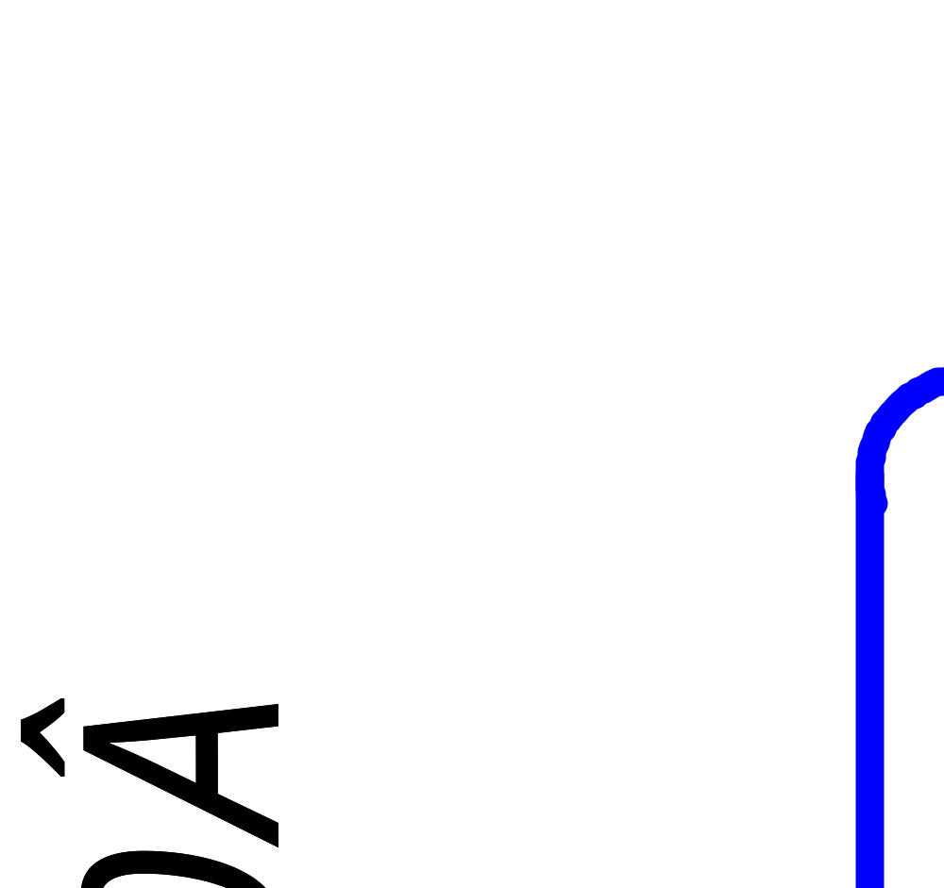
Примечание - для подключения электрокаменки ЭКМ-1-18 без пульта управления парные клеммы А1 и А2, В1 и В2, С1 и С2 соединить между собой перемычкой сечением 2,5мм² и подвести к ним согласно схемы кабель питания от 3-х фазной сети.

10 СВИДЕТЕЛЬСТВО О ПРИЁМКЕ

Электрокаменка ЭКМ-1- ______ соответствует ТУ3468-006-12589972-99 и признана годной к эксплуатации.
Да
(ненужное зачеркнуть)
Наличие пульта управления ПУЭКМ - _____ -
Нет

Дата выпуска “_____”_________________ 20 г. Штамп ОТК

Продана _____________________________ Дата продажи ___________________
Наименование предприятия торговли и печать

